**Módulo de Gestión de Inventarios**

Para la realización de este módulo se empleó lo siguiente:

* **Lenguajes:**
  + C#
  + Typescript (Javascript)
  + HTML
  + CSS
  + SQL
* **Frameworks:**
  + .NET Core 2.2
  + Angular 6
* **Servidor Web:**
  + IIS 10.0 Express
* **Servidor de Base de datos:**
  + Microsoft SQL Server 2017
* **Librerías/Entornos/Tecnologías:** 
  + Entity Framework Core 2.2
  + Node.js 12.4.0
  + Bootstrap 4
* **IDEs/Manejadores/Editores de texto:** 
  + Visual Studio 2019
  + Visual Studio Code
  + SQL Server Management Studio 18.1
* **Metodología**:
  + MVC

El proyecto fue generado de la plantilla de ASP.NET Core Web Application con Angular por lo que es una sola aplicación Full-Stack. Éste se conecta a una base de datos SQL Server para la lectura y escritura de la información relacionada a artículos/productos.

Para la ejecución del programa, se requiere primero la creación de la base de datos, esto se logrará con ayuda de los siguientes scripts en este orden:

* CREATE_DB_INVENTORY
* CREATE_TABLE_PRODUCT
* POPULATE_TABLE_PRODUCT

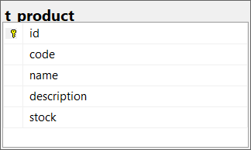

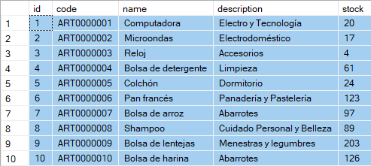

La cadena de conexión del proyecto apunta a la base de datos “db_inventory” en servidor local (localhost).

Lo siguiente sería ejecutar la solución en el IDE, Visual Studio en este caso.

NOTA:  
Si por alguna razón no estuvieran instaladas las librerías del proyecto “ClientApp” (node_modules), bastará con ejecutar el comando “npm install” en el directorio “ClientApp”, o con correr el programa en Visual Studio. Se puede dar esta circunstancia en caso fuera necesario eliminar tal carpeta (node_modules) por temas de almacenamiento.

El módulo está dividido en 4 interfaces, las cuales son:

* **Lista de artículos**

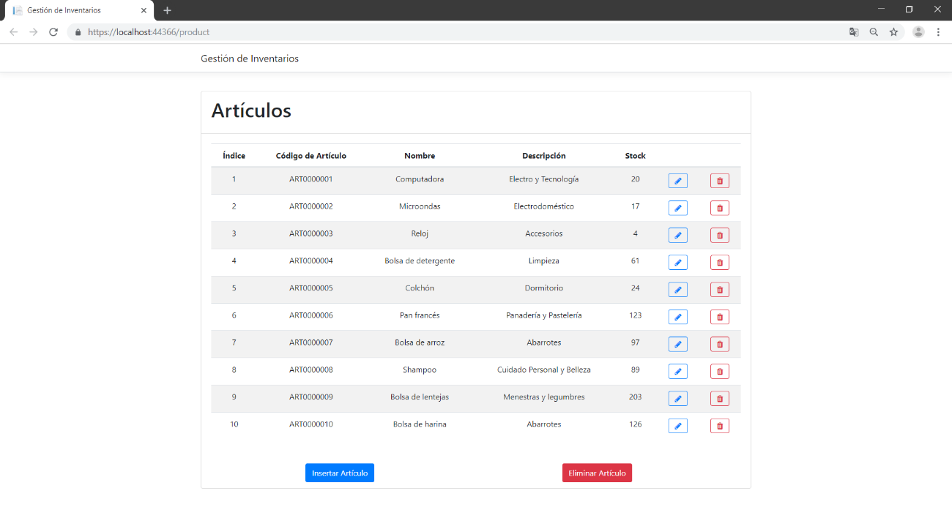

Muestra una lista de productos con su respectiva información (Código, Nombre, Descripción y Stock). Al lado derecho de cada fila se encuentran las opciones de Actualizar y Eliminar (Eliminación directa) respectivamente. Y en la parte final, las opciones de Insertar y Eliminar (Formulario).

* **Insertar artículo**

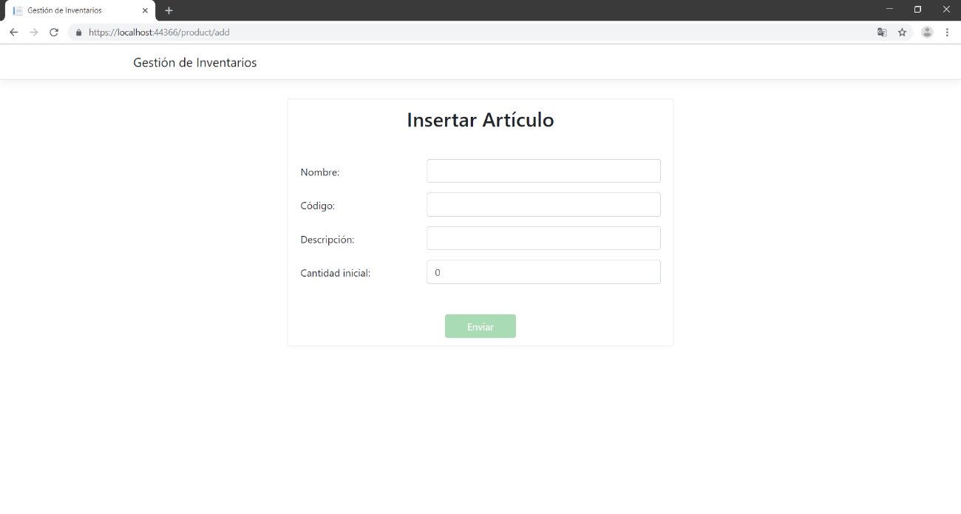

Mediante este formulario se pueden agregar artículos a la base de datos. Todos los campos son necesarios.

* **Modificar artículo**

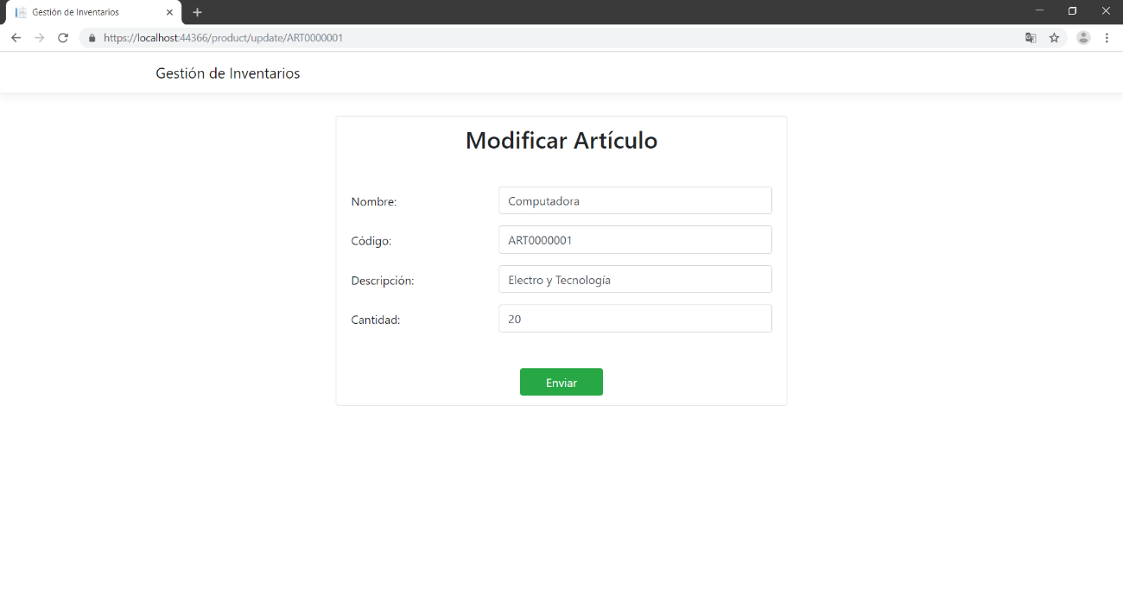

Este formulario permite la edición/modificación del artículo que fue seleccionado en la pantalla anterior.

* **Eliminar artículo**

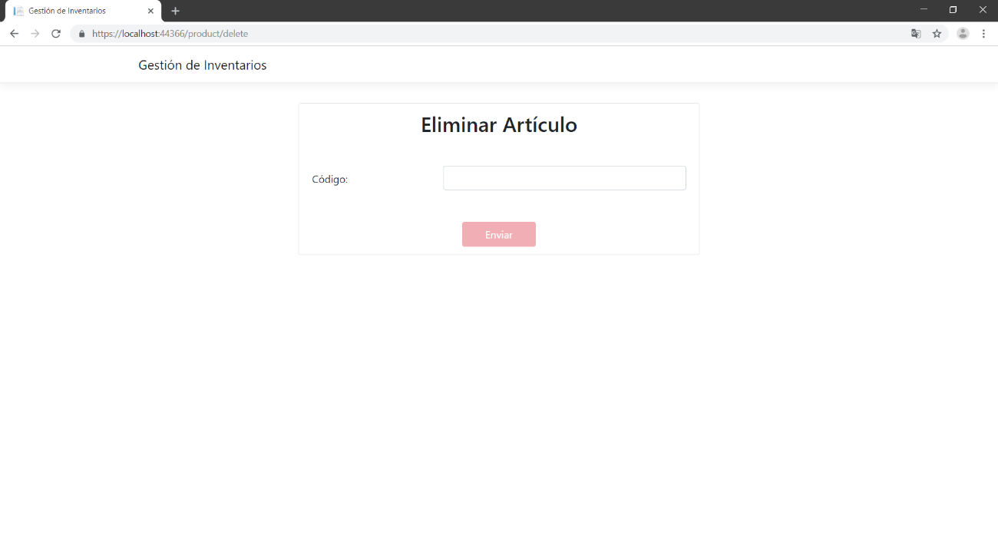

Permite eliminar el artículo de la base de datos, señalando su código. Su versión ágil se encuentra en el listado de productos, al lado del respectivo artículo.